**Один день из жизни группы «Ромашки»**

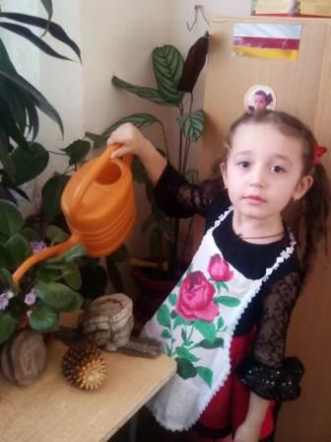

**Трудовое воспитание. Индира**

**помогает воспитателю ухаживать**

**за комнатными растениями**



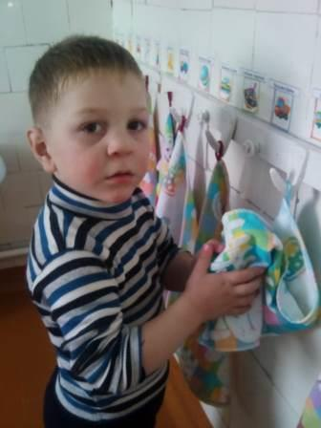

**Культурно- гигиенические навыки.**

**Продолжаем учить детей**

**пользоваться предметами**

**личной гигиены.**



**Индивидуальная работа по ИЗО. Цель: развитие мелкой моторики, умение правильно держать карандаш.**

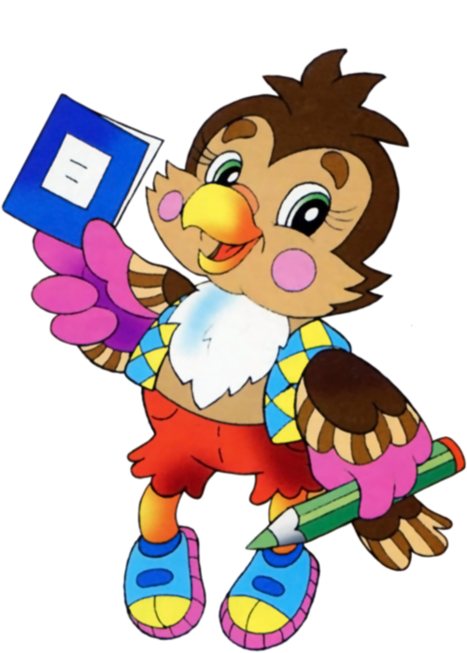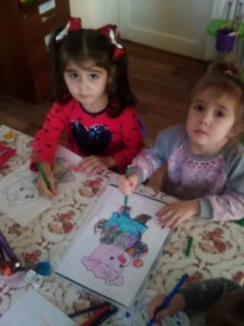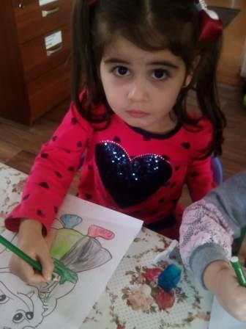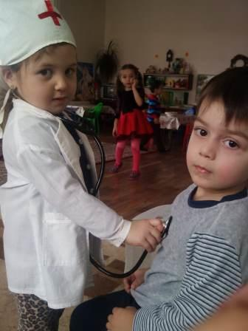

**Сюжетно- ролевая игра «Больница».**

**Продолжать знакомить детей**

**с различными профессиями**